1. dia
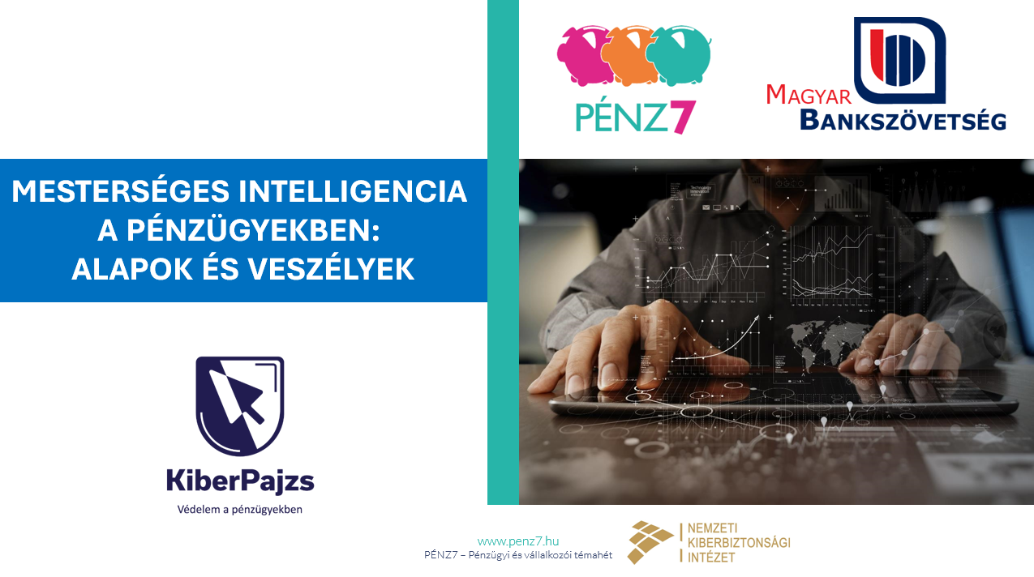
Tanórán átadandó információk
Köszöntő, szerzői információk
Ön a PÉNZ7 programsorozat kiberbiztonsági tanóráihoz készült tanári útmutatót tartja kezében.

Magyarországon tizenkettedik alkalommal vehetnek részt az iskolák a PÉNZ7 programban, amely tizedik éve a tanév rendjébe illeszkedő pénzügyi és vállalkozói ismereteket nyújt és 2025-től önálló kiberbiztonsági témahéttel is kibővült. A programsorozat célja, hogy a fiatalok tudatosabban kezeljék pénzügyeiket, megbízható forrásból származó, a hétköznapi életben is hasznosítható ismeretekhez jussanak a gazdaság, a pénzvilág és a digitális biztonság működéséről.

A jelen tanév témái közül a „Mesterséges Intelligencia a pénzügyekben: alapok és veszélyek” tananyag célja, hogy segítse és vezesse a pedagógusokat, illetve az órákhoz csatlakozó önkénteseket a kiberbiztonsági tanórák megtartásában. Az óravázlatok, prezentációk, mintaóra videók gyakorlati segédanyagként a PÉNZ7 programsorozattól függetlenül, tetszőleges időben és tantárgyi keretek között is rendelkezésre állnak.

A tanári útmutatóban az önkéntesek közreműködésére is találnak javaslatot, ha az órát a pedagógus és a választott szakember közösen vezetik le. Az órák megtarthatók az önkéntesek közreműködése nélkül is, illetve az iskolával kapcsolatot tartó önkéntes szakemberek a későbbiekben is segíthetik a témák feldolgozását, egy, vagy akár több tanóra keretében.

Mivel a PÉNZ7 programsorozathoz csatlakozó iskolák diákjainak felkészültsége, családi és anyagi háttere nagymértékben eltérhetnek egymástól, a pedagógusoknak arra is lehetőségük van, hogy az óravázlatot a helyi viszonyokhoz, a diákok körülményeihez és ismereteihez igazítsák.

FIGYELEM! A tananyag digitális oktatási platformok használatára vonatkozó ajánlásokat is tartalmaz, ezen feladatelemek megvalósítása esetén a diákoknak mobiltelefonjuk vagy egyéb okoseszköz használatára is szüksége lehet.

A tanári útmutató mellett prezentáció, webinárium és egy próbaóráról készült filmfelvétel is segíti a felkészülést. Reméljük, a hasznos tudáson túl minden diák élményekkel is gazdagodik az órák végére a személyes adat- és pénzügyi kibervédelem izgalmas világának felfedezése közben. Rendelkezzen mindenki digitális szimattal, hogy okosabb legyen, mint egy kiber-csaló!

Szeretnénk köszönetünket kifejezni az ELTE Gyertyánffy István Gyakorló Általános Iskola vezetőségének, tanulóinak, pedagógusainak és a szülőknek, hogy támogatták a tananyagok mintaóráinak megvalósítását!

A szervezők nevében üdvözlettel:

Magyar Bankszövetség

Bevezető:
Erre a tanórára a PÉNZ7 – Pénzügyi és vállalkozói témahét című program keretében kerül sor.
A PÉNZ7 egy európai kezdeményezés része, amelynek célja, hogy a fiatalok tudatosabban kezeljék pénzügyeiket, többet tudjanak a gazdaság és a pénzvilág működéséről és arról, hogy léteznek internetes csalók, akik mások megkárosítására törekednek.
Miközben megbeszéljük majd a mai izgalmas témánkat, Magyarország és sok más ország iskoláiban is ugyanezt teszik a diákok (jelenleg is, illetve az egész héten).
Az óra tananyaga a Nemzeti Kiberbiztonsági Intézet közreműködésével készült el. Szakértőik segítségének köszönhetően életszerű példákat és praktikus tanácsokat tudunk most bemutatni.

Technikai információ
TELEFON ÉS INTERNET SZÜKSÉGES AZ ÓRÁHOZ!
Ha részt vesz az órán banki önkéntes, mutatkozzon be röviden! (A tanár üdvözölje és kérje fel a bemutatkozásra.)

2. dia
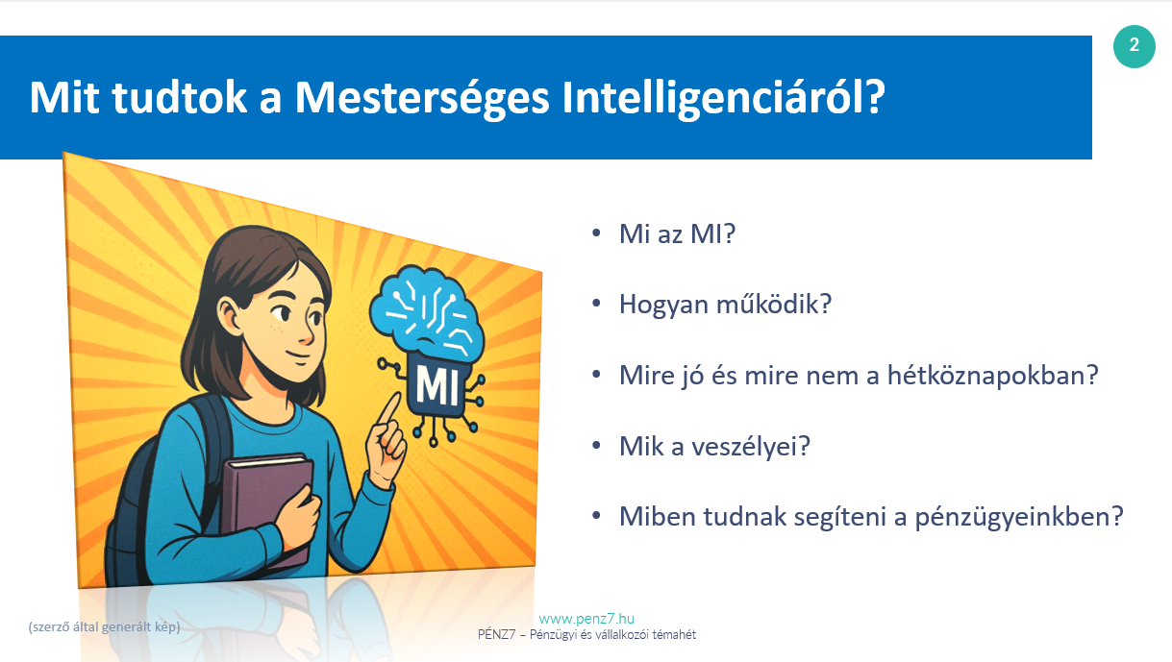
Tanórán átadandó információk
A dia célja a tanulók témára hangolása, valamint az általános Mesterséges Intelligencia ismeretek gyors felmérése.
Kezdeményezzünk rövid beszélgetést az egyes kérdésekről. Hetedik-nyolcadik osztályban nem jellemzőek a hosszú és elkalandozó monológok a diákok részéről.

Tanárként vagy önkéntesként arra kell ügyelni, hogy ne kezdjük el kijavítani vagy kommentálni a gyerekek válaszait, hanem rövid visszacsatolásokkal és értő figyelemmel forduljunk feléjük. Az órán lesz lehetőség az esetleges félreértések tisztázására.
Technikai információ
-

3. dia
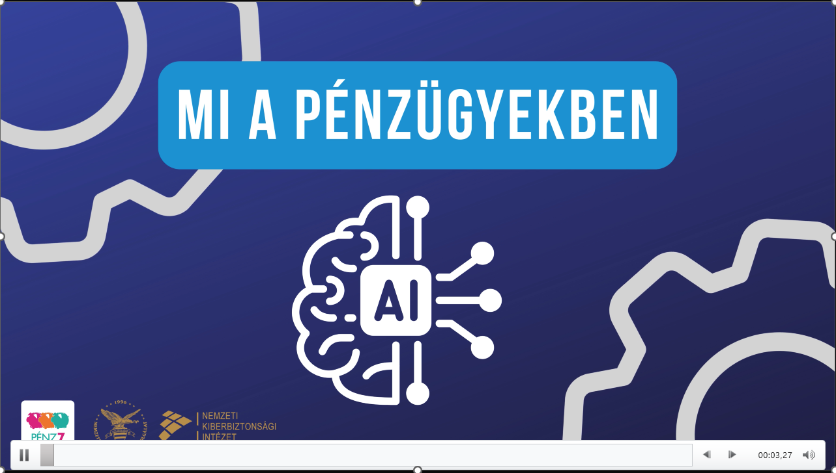
Tanórán átadandó információk
Instrukció a diákoknak: Figyelmesen nézzék meg és hallgassák a videót! Próbálják a kulcsszavakat és a fontos mondatokat megjegyezni!

Feladat: A videó végig nézése és végig hallgatása.
Háttérinformációk
A videó a Nemzeti Kiberbiztonsági Intézet támogatásával készült. A videóban kulcsinformációk hangzanak el.
A videó szöveges leírata itt található arra az esetre, ha bármilyen okból kifolyólag a videó nem játszható le, vagy nem hallható:
„Beszéljünk egy tech-trendről, ami ma már nem csak menő, hanem alap. Ott van a zsebedben, a telefonodban, a streamerek ajánlásaiban, a házi feladatban segítő chatbotokban, néhány modern autóban… és mindezek mellett: a pénzügyeidben is.
Nem varázslat, nem sci-fi, hanem valóság. A mesterséges intelligencia, röviden: „MI”.
Képzelj el egy digitális szuperagyat. Egy rendszert, ami tanul az adatokból, felismeri az összefüggéseket, és önállóan döntéseket hoz – olyan sebességgel, amit egy ember sohasem lenne képes lekövetni. Amikor a Google megmondja, hol van dugó, vagy a ChatGPT segít összefoglalni a tananyagot, az mind az MI munkája.
Na de miért fontos ez neked? Többet között mert a pénzügyi önállóságod múlik rajta.
Az MI fáradhatatlanul ott dolgozik a háttérben, hogy biztonságban tarthasd a pénzed, és hogy könnyebben intézhesd az ügyeidet.
Amikor pénzt utalsz vagy online fizetsz, a mesterséges intelligencia folyamatosan figyeli, hogy minden rendben megy-e. Ha valami gyanúsat lát, például megjelenik egy furcsa tranzakció a kártyáddal, azonnal lép. Leállítja, blokkolja, értesít.
Mielőtt te észre vennéd, hogy bármi történt, már meg is védett. Az MI a te digitális pénzügyi testőröd.
És persze ott van a könnyebb ügyintézés is. A chatbotok mesterséges intelligenciával működnek. A rutinfeladatokat pillanatok alatt megoldják, és ha bonyolultabb a helyzet, átirányítanak egy emberi ügyintézőhöz. Gyorsan. Hatékonyan.
De hogy működik ez a digitális szuperagy? Nem varázslat. Matematika, adatok és algoritmusok. A gép ezernyi példán át tanul. Ha mutatsz neki tízezer tranzakciót, előbb utóbb megtanulja, mi számít a szokásaid szerint normálisnak. Ha valami eltér a mintától, azonnal gyanúsnak jelzi. Ez a gépi tanulás. Minél több adatot lát, annál pontosabb. Hibázik? Igen. De akárcsak az emberek, minden hibájából tanul, és ezzel egyre okosabbá válik.
Az MI azonban nem ember. Nincsenek érzései, se lelkiismerete. Csak adatokat dolgoz fel. Az irányt, az etikai kereteket, a célját mi adjuk neki.
Ezért a mi felelősségünk, hogy ezt az erőt ne visszaélésre, hanem biztonságra és hatékonyságra használjuk.
Az MI nem a jövő rémálma, ahogy sok science-fiction film jósolja, hanem a jelen lehetősége.
Segít, hogy a pénzügyeink biztonságosabbak, gyorsabbak és okosabbak legyenek.
A védelem első vonala azonban továbbra is ugyanaz, mint eddig: a tudatosság.”

Technikai információ
- A diára alsó sávjában található kezelőpanelen a „PLAY”  ikonra kattintva megtekinthető az animált videó.
- 2 perc 47 másodperc hosszú.
- Nem kell hozzá internet elérés, a videó be van ágyazva a prezentációba.

4. dia Összefoglaló játék
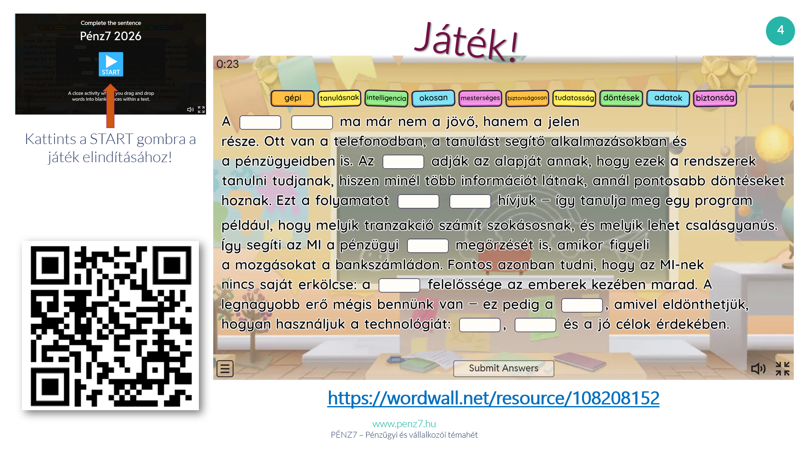
Tanórán átadandó információk
Feladat: Egészítsd ki a szöveget!
Cél: A Mesterséges Intelligencia videós animáció alapján, az alábbi összefoglalásban található kulcsszavakkal megerősíteni a Mesterséges Intelligencia fogalmát.
Online játék: https://wordwall.net/resource/108208152 (A START gomb megnyomásával indul a játék)

Amennyiben a fenti link nem elérhető, az alábbi – korlátozott hozzáférési számmal rendelkező platformon is eléritek a játékot hasonló formában, más kinézettel:
https://puzzel.org/en/fill-in-the-gap/play?p=-O_XDuV2_iL4IWmw5ie-
//Amennyiben a puzzel.org oldalról szeretnétek a játékot indítani, kérünk benneteket, hogy tanári vagy önkéntes által vezetett közös feladatmegoldást használjatok, mert mint említettük, korlátozott hozzáférési számot enged a felület.//

Feladatvezetési módszerek:
- Ha van a gyerekeknél telefon, akkor a képen látható QR kóddal előhívják a játékot, és a START gombra kettintva elindítják a játékot. A Képernyőn található szöveg mezőkbe behúzva a helyes szavakat, végrehajtják a feladatot. A szavak véletlen sorrendben szerepelnek a képernyőn. A feladat végén a „Submit answers” gombra kattintva ellenőrizhetik le a megoldást.
- A sikeres teljesítés után közösen átismétlik a megoldásokat.
- Ha nincs a gyerekeknél telefon, akkor közösen, egyenként felszólítva a gyerekeket töltsék ki a mezőket!
- Segítség: A kulcsszavak összekeverve a képernyő felső részén találhatóak akár mobileszközről, akár számítógépről hívják be a játékot.

Háttér információ
A feladat regisztráció és bármilyen adat megadása nélkül elérhető. Ha minden gyereket szeretnénk bevonni, akkor Internet és telefon szükséges hozzá.
Amennyiben a közös megoldási formát választjuk, elegendő, ha a tanári gépen van internet és onnan érjük el a játékot.
Technikai információ

5. dia
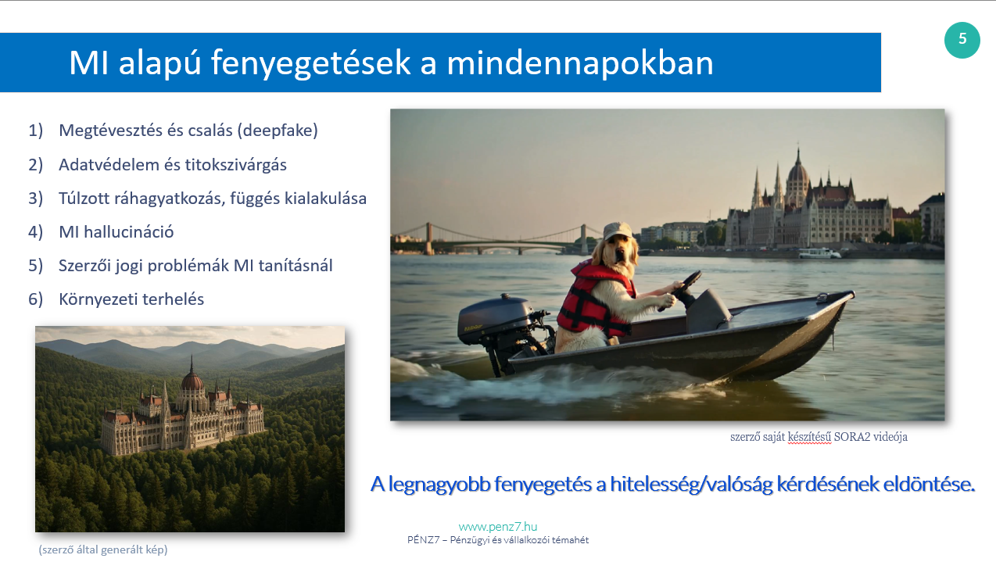
Tanórán átadandó információk
A téma feldolgozásához az alábbi kérdéseket javasoljuk feltenni a gyerekeknek:
- Láttatok már olyan videót, ami olyan volt, mintha a valóságot mutatná, de mégis a tartalma miatt nem lehet igaz?
- Mit gondoltok, könnyű ma valakinek a hangját vagy arcát lemásolni videóban?
- Szerintetek hogyan lehet felismerni egy hamisított (deepfake) videót?
- Mi történhet, ha valaki elhisz egy ilyen manipulált videót vagy hamis üzenetet?
- Miért veszélyes, ha az MI téves információt ad, mint például a képen a chatrobot (hallucináció)? Mi lehet a baj azzal, ha egy mesterséges intelligencia összeolvaszt két céget vagy nevet, és erről biztosan állít valamit?
- Szerintetek milyen felelőssége van annak, aki ilyen hamis MI-tartalmat készít vagy küld tovább?
- Mit tehettek, ha gyanús üzenetet, hírt vagy videót láttok a neten vagy chat-en?

Háttérinformációk
- Megtévesztés és csalás (deepfake): Olyan technológia, amellyel valaki hamis videót vagy hangfelvételt készít egy másik ember arcával vagy hangjával. Ezt gyakran pénzügyi csalásra vagy álhírek terjesztésére használják.
A tananyag készítésének időpontjában vált elérhetővé a SORA2 MI videó készítő alkalmazás, amellyel már bárki teljesen élethű deepfake/MI videókat készíthet. Érdemes kipróbálni. https://openart.ai/video/i2v
- Adatvédelem és titokszivárgás: Az MI rendszerek könnyen „megjegyezhetnek” bizalmas adatokat (pl. név, e-mail, jelszórészlet), és ha nem megfelelően kezelik őket, ezek kiszivároghatnak.
- Túlzott ráhagyatkozás: Ha egy gyerek vagy felnőtt mindig csak az MI válaszaira hagyatkozik, kialakulhat egy függés, és csökkenhet a kritikus gondolkodása.
- Szerzői jogi problémák: Ha az MI-t nem megfelelő adatokkal tanítják, előfordulhat, hogy jogvédett tartalmakat másol le, ami jogsértéshez vezethet.
- Környezeti terhelés: A mesterséges intelligenciához szükséges adatközpontok rengeteg áramot fogyasztanak. Erről a következő diában lesz szó bővebben.
- MI hallucináció: Az MI néha teljesen valótlan válaszokat ad – olyan magabiztosan, mintha igaz lenne. Ez különösen veszélyes, ha a felhasználó nem tudja ellenőrizni az állításokat (pl. hamis hírek, kamu cégnevek stb.).
6. dia
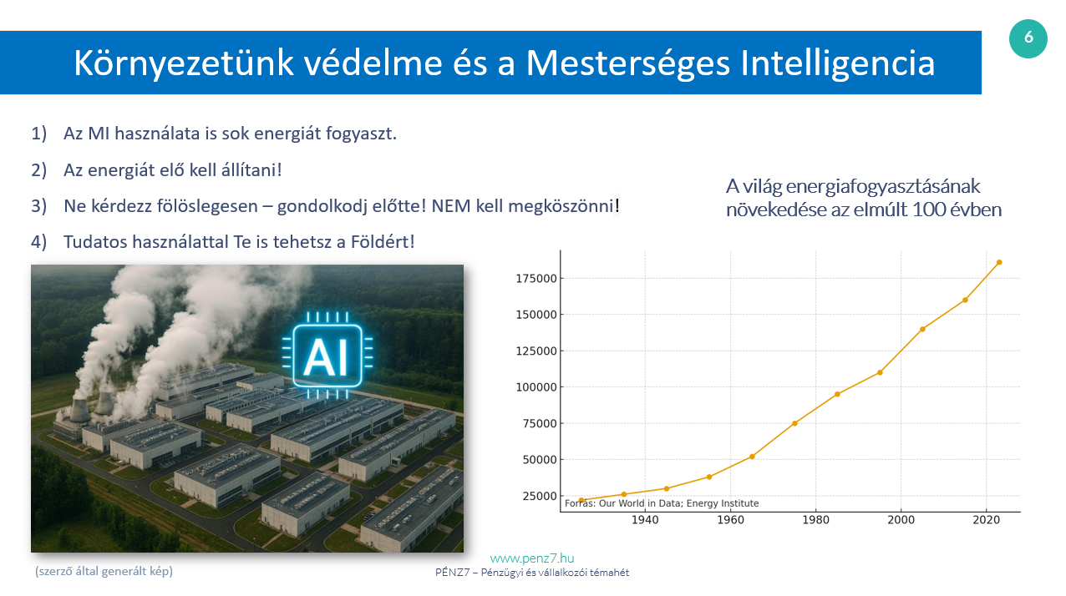
Tanórán átadandó információk
Javasolt bemutatni a bal oldali képen lévő adatközpontot.
- Amikor a gyerekek és felnőttek használnak egy-egy internetes szolgáltatást, akár banki applikációt, chatbotot, levelezést vagy online játékot, akkor az adatok ilyen adatközpontokban lévő számítógépeken futnak. Ilyen adatközpontból egyre több van a világon, mert egyre több adat és egyre több internetes szolgáltatás érhető el.
- Ezek az adatközpontok (is) rengeteg energiát igényelnek, amik hozzájárulnak a növekvő energiafogyasztáshoz.
Ezt mutatja a jobb oldali ábra.
Kérdés:
- Hogyan lehet csökkenteni az energiaigényt? (Nem csak számítógéppel kapcsolatos válaszok fogadhatók el!)
Háttérinformációk
A téma bár rendkívül fontos, de addicionális. Idő hiányában kihagyható, vagy más kapcsolódó órán lehet róla beszélni.
Érdemes kitérni arra, hogy egy-egy „köszönöm” és a rá érkező kötelező válasz is számítógépes kapacitást és számítást, ezért energiát igényel. Ezért ne köszönjük meg a chatbotok működését! A felhasználók hajlamosak a chatbotokat emberként kezelni, azonban ez felesleges, sőt káros.

7. dia
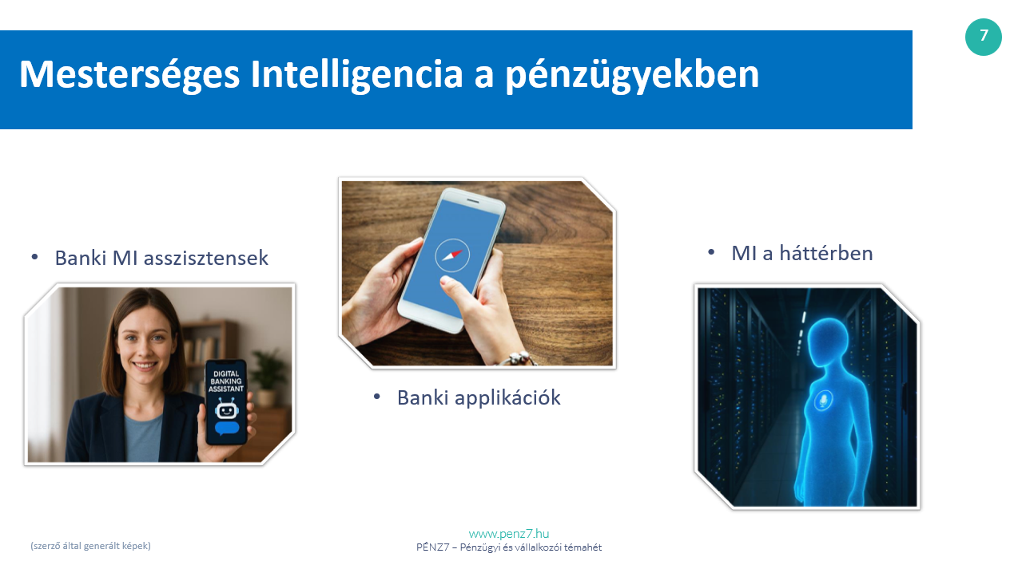
Tanórán átadandó információk
Kapcsolódj a diákok valós élményeihez!
Kérdezd meg,
- Ki látott már banki appot/applikációt a szülei telefonján, vagy
- Kinek van saját diákszámlája, és ott mit látott. A beszélgetés így természetesebben indul. Ne javítsuk ki és ne kezdjük el megmagyarázni az egyes fogalmakat, a későbbi diák erről fognak szólni.
Ismertessük, hogy a következőkben ezzel a három témával fogunk foglalkozni az órán.
Háttérinformációk

8. dia
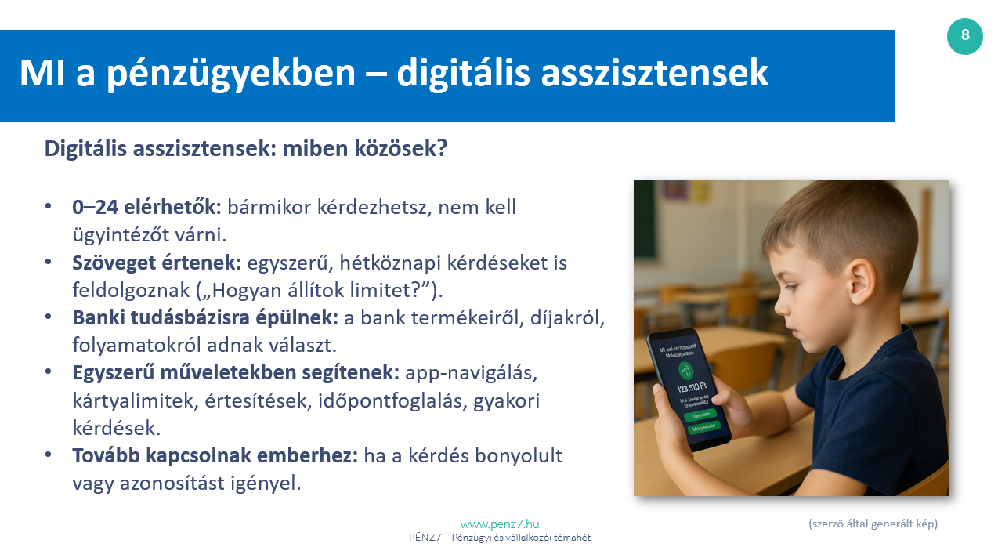
Tanórán átadandó információk
A téma feldolgozásához az alábbi kérdéseket javasoljuk feltenni a gyerekeknek:
- Hogyan lehet működésre bírni a digitális asszisztenseket? Elég, ha egyszerűen beírom a kérdésemet, például azt, hogy „Hogyan állítok be limitet”?
- Honnan tudják a digitális asszisztensek, hogy mit válaszoljanak a kérdéseinkre?
- Milyen egyszerű banki dolgokban tud segíteni egy ilyen asszisztens? Tudnál példát mondani?
- Mi történik akkor, ha a kérdés túl bonyolult, vagy az azonosításhoz kötött? Ki fog válaszolni?
Háttérinformációk
Előfordulhat, hogy a gyerekek még nem találkoztak még digitális asszisztenssel! 7. osztályban még sok esetben a szülők nem engedik a saját banki applikációt a gyerekeknek, félve, hogy kontroll nélkül el fogja költeni a pénzét. Ebben az esetben nincsenek ismereteik a Digitális Asszisztensek témakörében.
Ekkor az alábbi ismereteket adjuk át:
- A digitális asszisztensek általában 0–24 órában elérhetők a mobilbanki alkalmazásokban vagy a weboldalon, és nem kell rájuk várni, mint az emberi ügyintézőkre. Azonnal válaszolnak a kérdésekre – főleg a gyakori, egyszerűbb témákban, például „Hogyan tudom zárolni a kártyám?” vagy „Mik a bank nyitvatartási idői?”.
- Az asszisztensek egy előre betanított MI-modell alapján működnek, amit megtanítanak a bank saját tudásanyagára (GYIK, ügyfélszolgálati kérdések, szabályzatok). Nem „gondolkodnak” úgy, mint egy ember, hanem az általuk ismert adatok alapján kiválasztják a legvalószínűbb választ.
- A legtöbb asszisztens segíthet például egyenlegek lekérdezésében, kártyalimitek módosításában, utalási segédletben, vagy fiókkeresésben. Példa: „Hol van a legközelebbi bankfiók?” vagy „Mennyi a számlám egyenlege?”. Ezekhez általában nem kell azonosítás, ezért gyorsan működnek.
- Ha az asszisztens nem tud válaszolni (pl. mert bizalmas adatokat kérne a válaszhoz), akkor vagy:
- átirányít egy emberi ügyintézőhöz,
- vagy udvariasan közli, hogy a kérdés nem válaszolható meg biztonsági okokból.
Ez fontos biztonsági funkció, így a személyes adataink védve maradnak.

9. dia
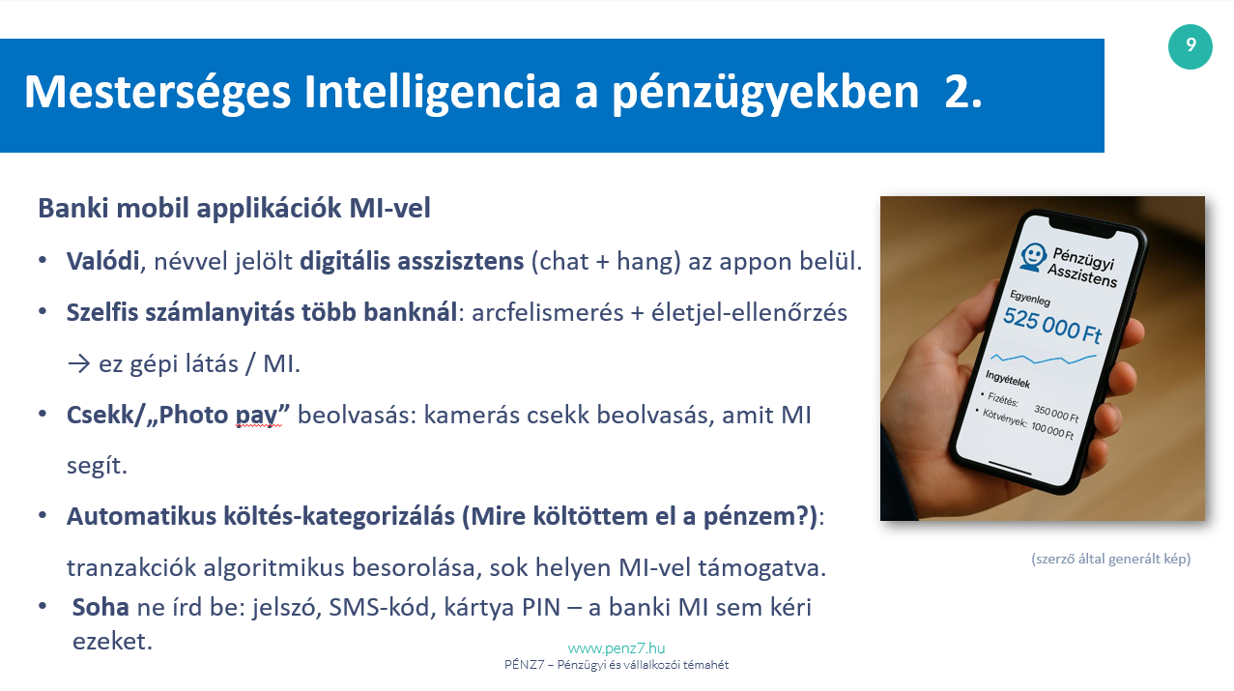
Tanórán átadandó információk
A téma feldolgozásához az alábbi kérdéseket javasoljuk feltenni a gyerekeknek:
- Használtatok már olyan banki alkalmazást, amiben egy asszisztensnek (pl. Kate vagy Mira) lehet kérdést írni vagy beszélni hozzá?
- Tudtok olyan bankról, ahol szelfivel is lehet számlát nyitni, nem kell bemenni fiókba? Hallottatok ilyesmiről?
- Láttatok már olyat, hogy a telefon kamerájával csak lefotóztak egy csekket vagy számlát, és az alkalmazás automatikusan felismerte azt?
- Volt már, hogy egy alkalmazás megmondta, hogy mire ment el a pénzetek, vagy a szüleitek hol költöttek?
- Tudjátok, hogy milyen adatokat nem szabad soha megadni senkinek, még egy banki alkalmazásnak sem?

Háttérinformációk
Előfordulhat, hogy a gyerekek még nem találkoztak még Mobil banki applikációkkal. Főleg 7. osztályban jellemzőbb. Ebben az esetben nincsenek ismereteik a Mobil banki applikációk témakörében.
Ekkor az alábbi ismereteket adjuk át:
- A digitális asszisztensek jellemzően chat alapúak (Van, amelyikkel szóban is lehet kommunikálni – Kate – K&H Bank), nincs érzelem, csak szabályok alapján működnek.
- Nem helyettesítik az embert, bonyolult ügyeknél általában tovább kapcsolnak vagy arra kérik a felhasználót, hogy vegye fel a kapcsolatot az ügyfélszolgálattal.
- Az MI működése mögött hatalmas adatmennyiség áll, amelyet az MI-nak feltanítottak és ismeri az összefüggéseket is, nem csak a szövegeket lexikálisan. Olyan, mint az agy neuronjai, csak sokkal több kapcsolattal.
- Fontos különbséget tenni egy mobilbank és egy MI-asszisztens között – utóbbi csak támogat, nem hajt végre pénzügyi műveleteket közvetlenül.

10. dia
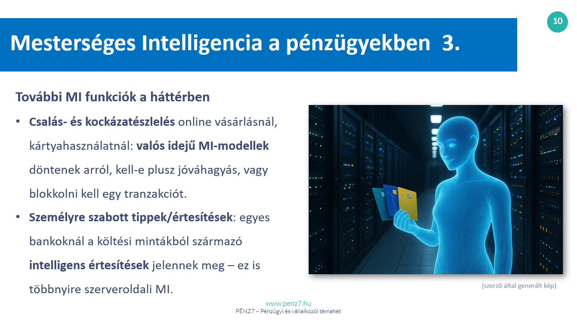
Tanórán átadandó információk
A téma feldolgozásához az alábbi kérdéseket javasoljuk feltenni a gyerekeknek:
- Hallottatok már arról, hogy egy bank automatikusan leállított egy gyanús vásárlást?
- Szerintetek honnan tudja egy bank, hogy egy vásárlás veszélyes lehet?
- Miért lehet hasznos, ha a bank felismeri, hogy egy tranzakció furcsa?
- Képzeljétek el, hogy sokat költötök videojátékokra – mit ajánlhat fel az MI ezek után?
- Szerintetek jó dolog, ha egy banki app értesít arról, hogy „túl sokat költöttél ennél a boltnál”?
- Szerintetek az MI inkább a háttérben dolgozik, vagy közvetlenül válaszol nekünk az appban?
- El tudjátok képzelni, hogy egy program eldönti helyettetek, hogy engedélyez-e egy vásárlást? Jó ez vagy rossz?

Háttérinformációk
Nagyon valószínű, hogy még ha a gyerekek találkoztak is banki applikációkkal, akár MI funkciókkal is, a banki és kártyatársasági háttérfunkciókról nincs információjuk. Ekkor az alábbi ismereteket kell átadni:

- Csalás- és kockázatészlelés: A bankok és a kártyatársaságok szerveroldalon futtatott valós idejű mesterséges intelligencia modelleket használnak. Ezek elemzik a vásárlási szokásokat, és ha például az adott kártyával hirtelen egy másik országban történik vásárlás, az MI blokkolhatja a tranzakciót vagy jóváhagyást kérhet.
- Személyre szabott értesítések: A banki rendszerek a felhasználó költési mintáiból tanulva értesítéseket küldenek (pl. „ezen a héten a szokásosnál többet költöttél szórakozásra”). Ez költségfigyelésre nevel, és pénzügyi tudatosságot fejleszt.
- Az MI általában a banki háttérrendszerekben dolgozik, nem a mobiltelefonon, hanem a szervereken – ezt hívjuk szerveroldali MI-nek.

11. dia
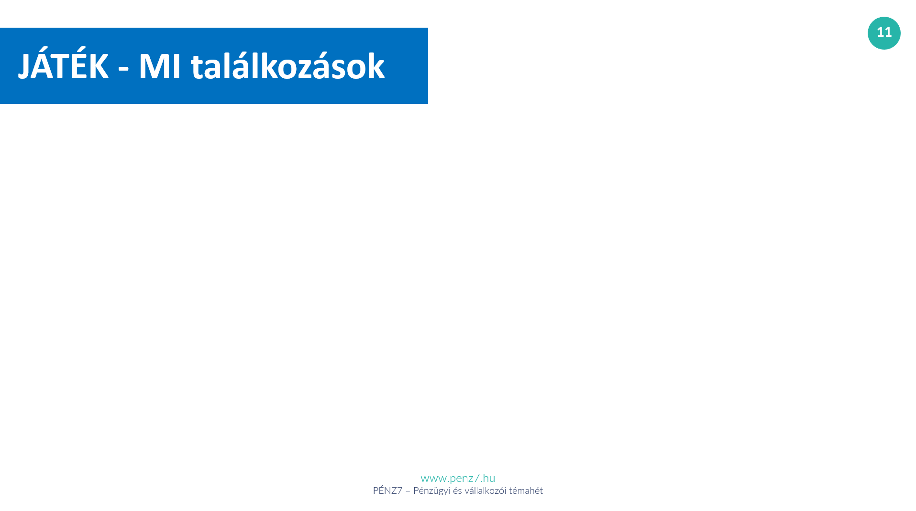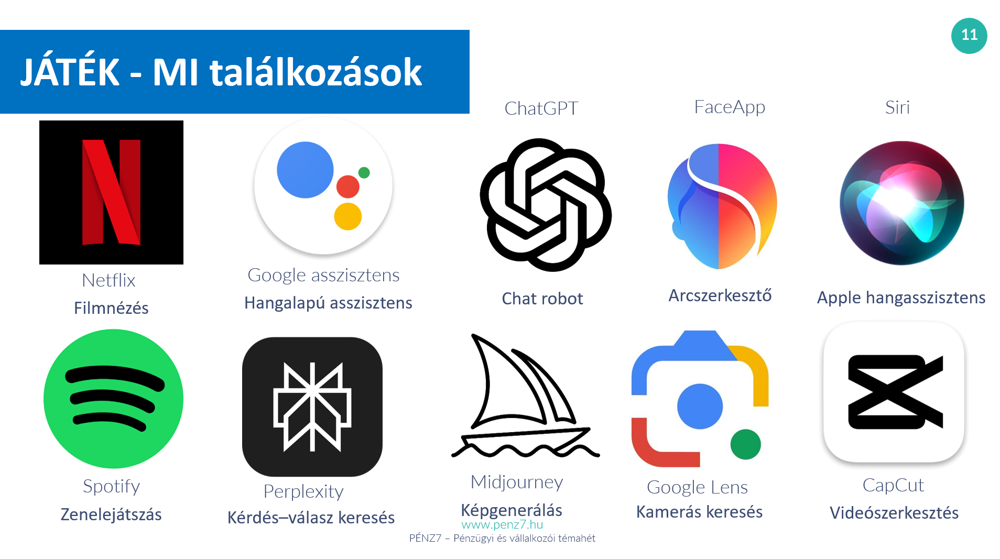
Tanórán átadandó információk
Játék, ahol mesterséges intelligencia által támogatott tevékenységeket mutatunk, a gyerekeknek pedig mondani kell ilyen alkalmazást. Amennyiben nem tudnak, vagy nem a feladatban lévő alkalmazást mondják, megjelenítjük az alkalmazás logóját, majd az alkalmazás nevét. A fő feladat, hogy a gyerekek meg tudják mondani, hogy mit csinál az MI az alkalmazás kapcsán.
A feladat kétszintű:
- feladat: Alkalmazás kitalálása a megjelenítendő tevékenységhez (logó + név).
- feladat: Az alkalmazás fő MI támogatott funkciójának megfogalmazása.
Instrukció: Feladat 1.
- Gyerekek! Mondjatok olyan alkalmazást, ami mesterséges intelligencia alapú és akár ti is használjátok a képernyőn megjelenő feladatra! (Gyerekek válaszolnak felszólítás alapján. Ha nem tudják akkor a megjelenítjük a logót, majd ha nem sikerül, akkor a tanár/önkéntes segít, ha végképp nem megy, akkor megjeleníti a választ.
Instrukció: Feladat 2. //Ez történhet alkalmazásonként vagy akár az összes megjelenítése után is.//
- Most mondjátok meg, hogy melyik alkalmazás mit is csinál, mire használjátok őket és legfőképp, hogy mi a mesterséges intelligencia szerepe az alkalmazásban? (Gyerekek válaszolnak felszólítás alapján. Ha nem tudják akkor a tanár/önkéntes segít, ha végképp nem megy, akkor megadja a helyes választ)
Háttérinformációk
- A dián olyan alkalmazások vannak, amelyeket a gyerekek jellemzően napi szinten használnak.

Megoldások sorrendben - 1. sor
- Netflix
Filmnéző alkalmazás – az MI figyeli, mit nézel, és hasonló filmeket ajánl.
- Google Assistant
Hangalapú asszisztens – megérti a kérdéseid és választ keres rájuk.
- ChatGPT
Szöveges chatbot – kérdésekre válaszol, segít fogalmazni, magyarázni.
- FaceApp
Arcszerkesztő – az MI átalakítja a szelfiket (pl. öregítés, mosoly, frizura).
- Siri
Apple hangasszisztens – az MI hang alapján utasításokat hajt végre (pl. megmondja az időt, elküld egy üzenetet).
Megoldások 2. sor
- Spotify
Zenelejátszó – az MI elemzi, mit hallgatsz, és új zenéket ajánl.
- Perplexity AI
Kérdés–válasz kereső – az MI több forrás alapján készít válaszokat.
- Midjourney
Képgeneráló – az MI szövegből részletes, látványos képeket alkot.
- Google Lens
Kamerás kereső – az MI felismeri, mi van a fotón (szöveg, tárgy, állat stb.).
- CapCut
Videószerkesztő – az MI segít vágni, feliratozni vagy effektezni a videót.

Technikai információ
Ha önkéntes is részt vesz az órán, a játék levezetése lehet az ő feladata.

12. dia (Kihagyható)
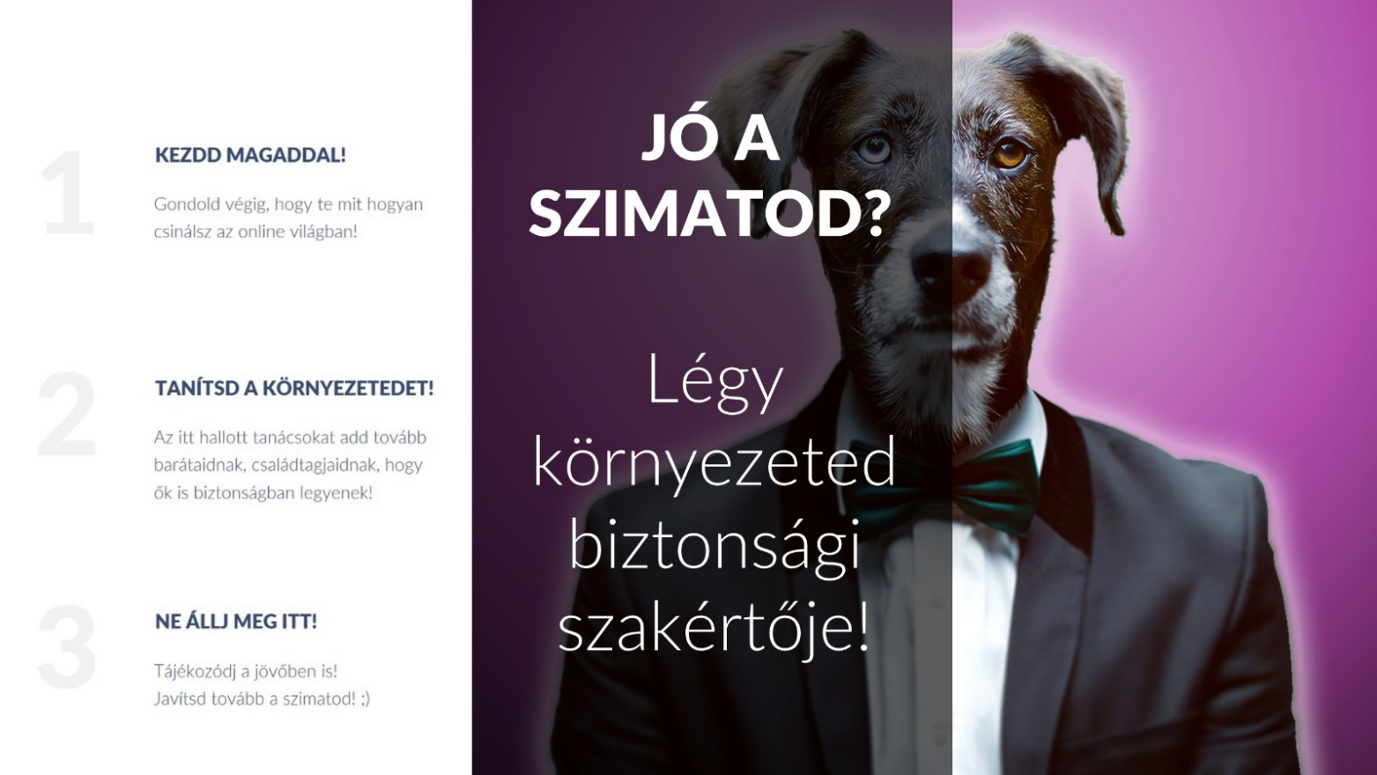
Tanórán átadandó információk
Remélem, hogy sokat javult a szimatotok és a jövőben majd nagyon ügyesen szagoljátok ki a veszélyeket!
Az óra után / otthon:
- Gondoljátok végig: Ti biztonságban érzitek-e magatokat? Ha nem teljesen, akkor mit kell jobban csinálnotok?
- Válasszatok ki a környezetetekben (család, barátok) három embert és 48 órán belül mondjatok el nekik valamit az itt elhangzottakról, hogy ők is nagyobb biztonságban legyenek!
- Tájékozódjatok tovább a nagyobb biztonság érdekében.

Ebben mi is tudunk segíteni.

13 dia
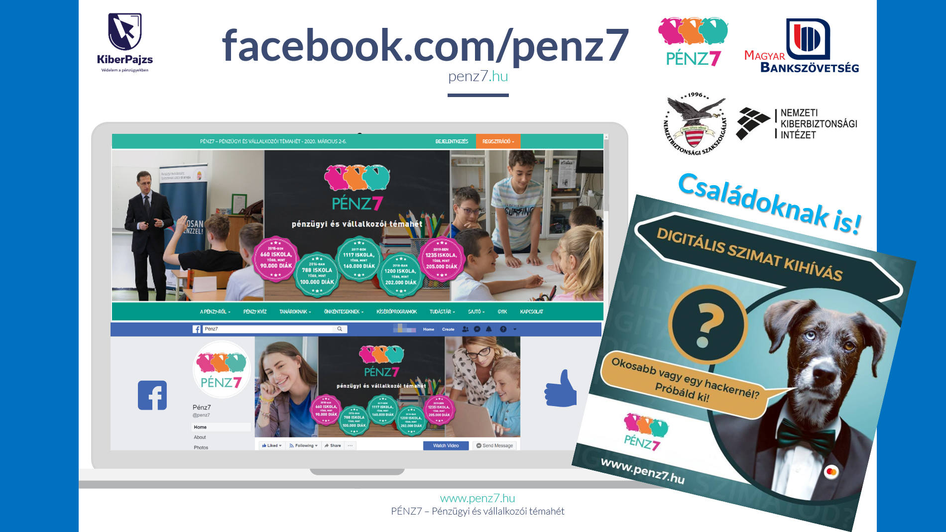
Tanórán átadandó információk
További pénzügyi tudatossági információkért lájkoljátok a PÉNZ7 Facebook oldalát és keressétek fel a penz7.hu honlapot! Játszatok a DIGITÁLIS SZIMAT KIHÍVÁS kvízjátékkal!

14. dia
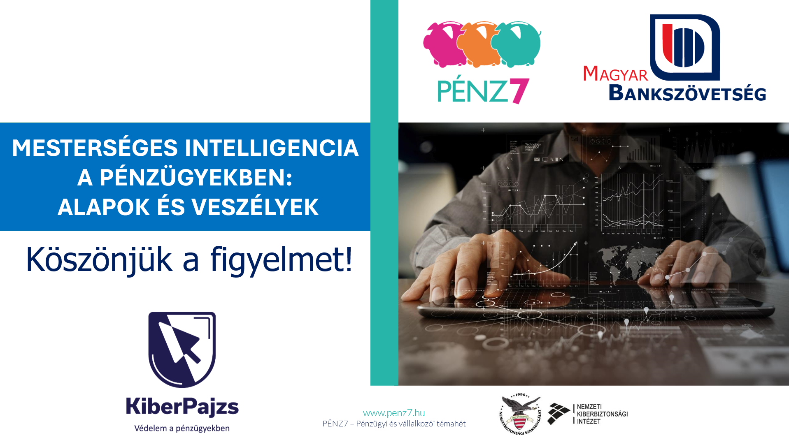
Tanórán átadandó információk
Köszönöm a figyelmet!

